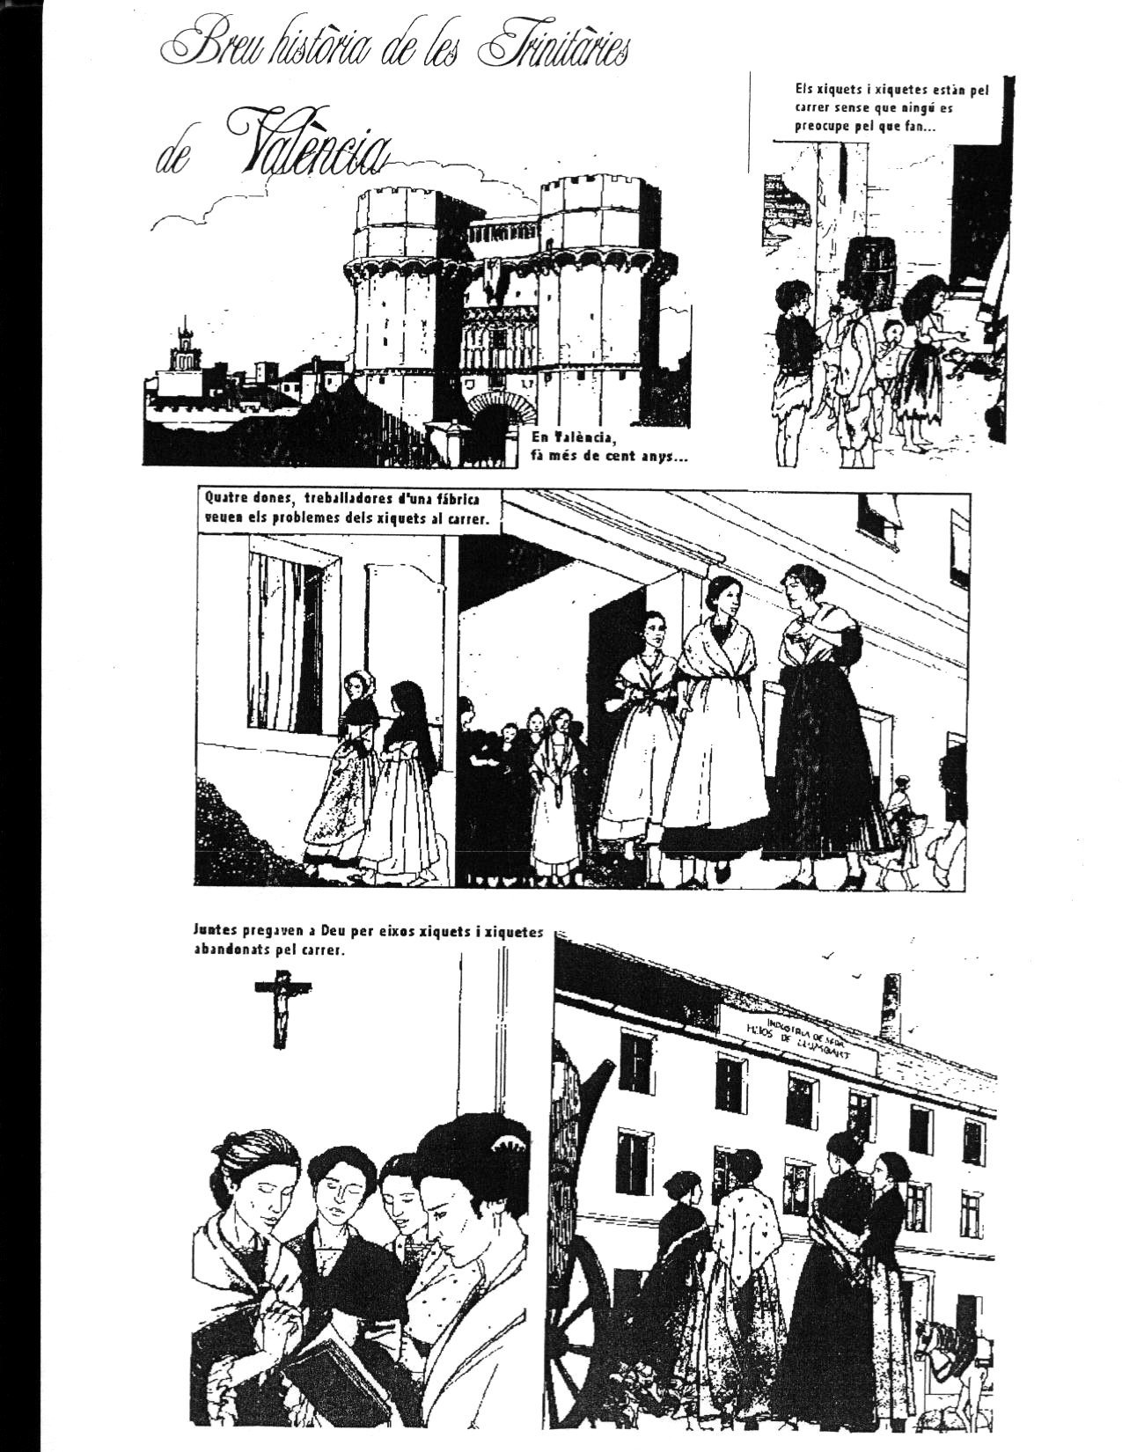

Breve Historia de las Trinitarias de Valencia

